1. СТВОРЕННЯ ІНІЦІАТИВНОЇ ГРУПИ з підготовки та проведення установчих зборів. Наявність не менше 3-х осіб, які бажають бути членами профспілки.
2. ПРОВЕДЕННЯ УСТАНОВЧИХ ЗБОРІВ з порядком денним:
- Створення ППО (з прийняттям рішення щодо створення ППО)
- Обрання органів управління ППО (профкому та ревізійної комісії) або обрання профспілкового представника (в малочисельних організаціях); (прийом до профспілки здійснюється за заявами працівників установчими зборами).
- Про входження новоствореної ППО до вже існуючої профспілки - членської організації Київської міськпрофради;
3. ПОВІДОМНА РЕЄСТРАЦІЯ ППО на відповідність зазначеному статусу відповідно до ст. 16 Закону України «Про професійні спілки, їх права та гарантії діяльності».
4. ЛЕГАЛІЗАЦІЯ ППО на відповідність статусу. (офіційне визнання)
1. Подача заяви про державну реєстрацію юридичної особи-громадського формування встановленого зразка до територіального управління юстиції разом із:
2. Протокол установчих зборів ППО (нотаріально засвідчена копія) з рішенням засновників про створення ППО;
3. Статутом Профспілки, до складу якої ввійшла первинна організація;
4. Положення ППО приймається і подається *лише у разі створення юридичної особи на підставі власного положення.
5. Відомості про керівні органи, відомості про особу (осіб), яка має право представляти профспілку для здійснення реєстраційних дій.
6. Отримання свідоцтва.
7. Подання заяву про включення до Реєстру неприбуткових установ та організацій
до територіального органу Державної податкової служби України .
5. ДЕРЖАВНА РЕЄСТРАЦІЯ ППО відповідно до Закону України «Про державну реєстрацію юридичних осіб та фізичних осіб-підприємців».(Державний реєстратор)
6. ПИСЬМОВЕ ПОВІДОМЛЕННЯ РОБОТОДАВЦЯМ про створення первинної організації профспілки.
7. ВИГОТОВЛЕННЯ ШТАМПУ ТА ПЕЧАТКИ. Звернення до органів Дозвільної системи МВС України за отриманням дозволу на виготовлення штампу та печатки первинної організації.
8. ВІДКРИТТЯ розрахункового рахунку в банку.

ЗАКОН УКРАЇНИ
Про професійні спілки, їх права та гарантії діяльності.
Стаття 2. Професійні спілки
Професійні спілки створюються з метою здійснення представництва та захисту трудових, соціально-економічних прав та інтересів членів профспілки.

Стаття 6. Право на об'єднання у профспілки
Громадяни України мають право на основі вільного волевиявлення без будь-якого дозволу створювати профспілки, вступати до них та виходити з них на умовах і в порядку, визначених їх статутами, брати участь у роботі профспілок.
Іноземні громадяни та особи без громадянства не можуть створювати профспілки, але можуть вступати до профспілок, якщо це передбачено їх статутами.

В ЄДНОСТІ НАША СИЛА !
Об'єднання профспілок,
організацій профспілок у м. Києві
«Київська міська рада профспілок» – найбільш чисельне та ефективне профспілкове об’єднання в місті Києві,
яке було створене в 1975 році.
Станом на 1 січня 2022 року Київська міськпрофрада об’єднує 25 членських організацій із загальною чисельністю біля 300 тисяч членів профспілок.
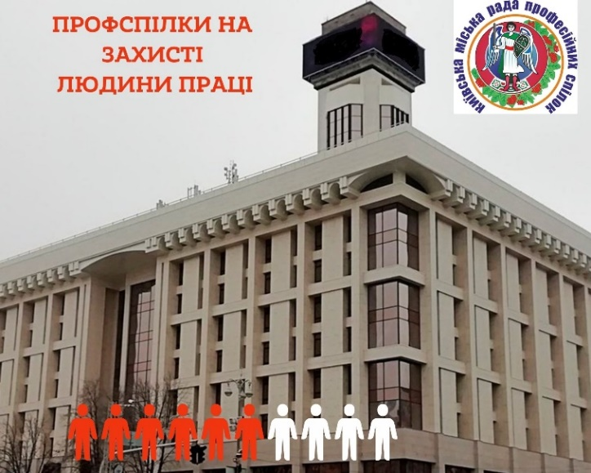
НАША АДРЕСА:
01001, м. Київ, вул. Хрещатик, 16
Тел. 351-21-56
e-mail: kyivprofrada@ukr.net

КРОКИ
ПО СТВОРЕННЮ ПЕРВИННОЇ ПРОФСПІЛКОВОЇ ОРГАНІЗАЦІЇ

2022 р.

